路线示意图
由一校区至校博物馆礼堂路线说明：
步行路线：从一校区正门出发，沿西大直街向东（秋林方向）步行15分钟即可见到哈工大土木楼，然后右转延公司街前行200米到达校博物馆，入馆后右转即是（如图1）。
乘车路线：可在哈特酒店前或哈工大正门右侧100米处公交车站，乘64路（或55路，11路，104路）至哈铁路局站下车，下车后继续向东走100米见到哈工大土木楼后右转即可（如图2）。
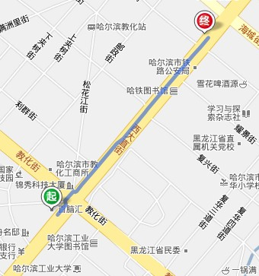
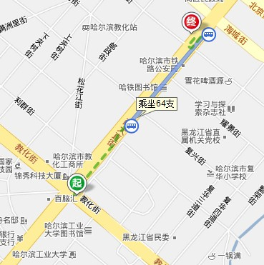

图1 一校区至博物馆步行线路示意图 图2 一校区至博物馆公交线路示意图

由科学园至博物馆路线说明：
路线一：从哈工大科学园正门出发，步行约100米至一匡街站，乘坐55路公交车（或81路）至哈铁路局站下车。下车后继续向东走100米即可到达哈工大土木楼，然后右转延公司街前行200米到达校博物馆，入馆后右转即是（如图3）。
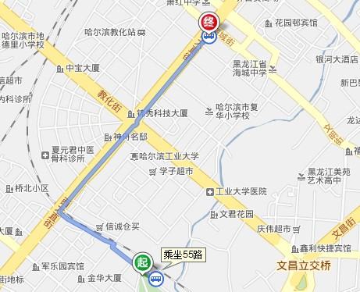
图3 科学园至博物馆公交线路示意图
由二校区至博物馆路线说明：
路线一：从二校区西门出发，步行约100米至建工新区站，乘坐63路公交车，至哈铁路局站下车。下车后过人行道可见到哈工大土木楼，然后延公司街前行200米到达校博物馆，入馆后右转即是（如图4，图5）

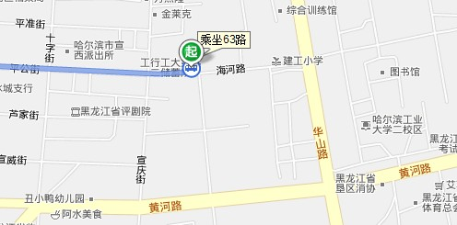
图4 二校区乘坐63路公交起始点示意图

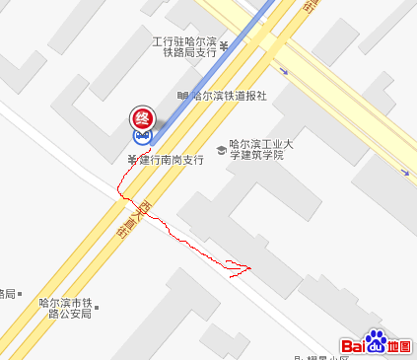
图5 二校区乘坐63路下车地点示意图

